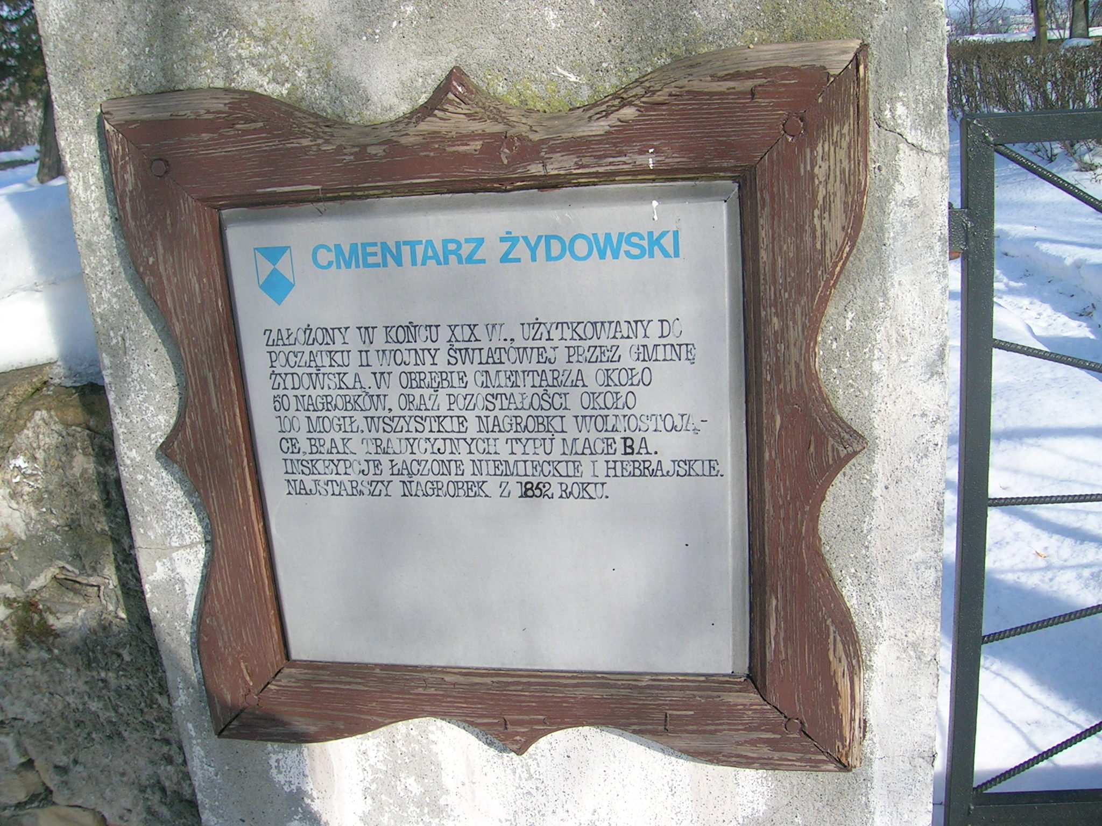

Przy ulicy Wyzwolenia w Gogolinie znajduje się Cmentarz Żydowski. Jest to miejsce wyjątkowe. Na nagrobkach przetrwały do dziś napisy w języku hebrajskim i niemieckim. Spoczywają tam mieszkańcy Gogolina, którzy przyczynili się do gospodarczego rozwoju miejscowości.
Nie wiadomo, kiedy Żydzi przybyli do Gogolina. Istnieje duże prawdopodobieństwo, że Żydzi przybyli do Gogolina w związku z otwarciem linii kolejowej oraz rozwojem przemysłu wapienniczego, gdyż o ich bytności w Gogolinie dowiadujemy się dopiero w późniejszych latach. W 1860 roku mieszkało w Gogolinie 17 Żydów. W śród nich byli w 1869 roku dwaj właściciele wapienników, zarządca wapienników, księgowy, karczmarz i jedenastu kupców.
Cmentarz Żydowski znajdował się kiedyś poza miejscowością Gogolin. Parcela, na której założono cmentarz żydowski ściśle przylegała do cmentarza chrześcijańskiego. Oba cmentarze dzielił jednak mur (o wysokości 2 metrów), który już dziś nie istnieje. Z tego względu dziś oba cmentarze tworzą jedną całość - żydowski z lewej strony transformatora, chrześcijański z prawej. Dawniej każdy cmentarz miał osobne wejście. Obecnie jest tylko jedno wejście.
Na cmentarzu zachowało się do dzisiaj około 30 nagrobków oraz wiele pozostałości po nich.
Wielu Żydów zostało pochowanych na tym cmentarzu podczas II Wojny Światowej. W Gogolinie znajdował się bowiem obóz żydowski. Żydzi, którzy najprawdopodobniej pochodzili z Niemiec, Holandii i Belgii pracowali bardzo ciężko przy budowie autostrady. Niestety nikt nie wie, ilu z nich zmarło wtedy z głodu, wycieńczenia czy chorób, gdyż nie prowadzono statystyk zgonów. Wiadomo tylko, że pogrzebano ich bezimiennie w masowym grobie.

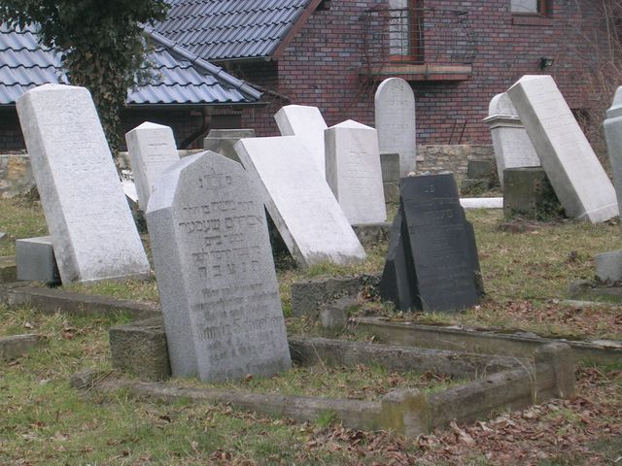

Opracowali:
Karol Gabor kl. VI a PSP nr 2 Gogolin
Dawid Czierniok kl. VI a PSP nr 2 Gogolin.

Materiały źródłowe:
Regina Kalla- Szulc „150 lat Cmentarza Żydowskiego w Gogolinie” w: „Kalejdoskop Samorządowy 2006, str. 61 ff

